- Наименование практики: Группа в социальной сети В контакте как образовательный ресурс (название ресурса: «В курсе» - газета ярославских старшеклассников» https://vk.com/yar_v_kurse).
Реализуется в рамках дополнительной общеобразовательной общеразвивающей программы «Пресс-центр «В курсе»: основы журналистики и организации коммуникаций» с 2013 года. ДООП реализуется на базе муниципального образовательного учреждения дополнительного образования «Ярославский городской Дворец пионеров» с 2005 года.

- Автор практики: Боковая Дарья Анатольевна, педагог дополнительного образования муниципального образовательного учреждения дополнительного образования «Ярославский городской Дворец пионеров», руководитель газеты ярославских старшеклассников «В курсе», методист.

- Проблема, на решение которой направлена практика:
Данная практика разработана и реализуется в рамках федеральной экспериментальной площадки Государственного научного учреждения «Институт психолого-педагогических проблем детства» Российской академии образования по теме «Развитие социальной одаренности обучающихся в образовательном пространстве дополнительного образования» (2013-2017 гг).
«Социальная одаренность» - сложное понятие, включающее в себя и социальный интеллект (способность понимать других, особенности взаимоотношения и поведение в различных ситуациях), и социальная активность (готовность к социальным действиям), и готовность к социальному творчеству. Это и про проблему выбора, и про жизненные приоритеты, про умение преодолевать трудности и брать на себя ответственность за себя и других людей, и про умение ориентироваться в жизненном и информационном пространстве.
Проблема первая.Подготовительный этап эксперимента показал, что «социальная одаренность» мало изучена в современной науке, также, как и формы и методы, способы диагностики и развития развиты слабо.
Проблема вторая. Медиасфера активно развивается благодаря Интернету и социальным сетям,в связи с чем информации становится все больше, аориентироваться в ней становится все сложнее, особенно детям. В тоже время почти все современные дети имеют неограниченный доступ в Интернет, свои страницы в социальных сетях, где проводят массу свободного времени.
Изначально данная группа В Контакте создавалась как сообщество по интересам, как элемент корпоративной культуры, с помощью которого можно было транслировать опыт и достижения редакции, чем привлекать новых участников. Но постепенно функционал группы дополнился образовательным компонентом. Связано это со следующими факторами:
- необходимо расширять формы, методы и приемы работы с одаренными детьми, особенно, с направлении работы с социальной одаренностью
- нужно учиться самим и учить детей использовать социальные сети с умом, извлекать пользу от них;
- детям надо уметь ориентироваться в большом потоке информации, уметь выделять важное;
Выбор социальной сети «В Контакте» связан с тем, что
- выход на страницу возможен с любого устройства, имеющего доступ в интернет;
- просмотр основного контента легко доступен с любого современного телефона;
- группа В Контакте предполагает разнообразное наполнение: тексты, документы, фото, видео, аудио, ссылки;
- печатная газета выходит один раз в месяц, актуальность многих текстов, особенно, заметок, теряется.

- Целевая аудитория: действующие члены редакции «В курсе» (ученики 8-11 классов), выпускники, юные журналисты города (члены других редакций), педагоги, занимающиеся развитием детской прессы.

- Цели и задачи практики:
Цель – создать условия для формирования коммуникативных навыков и основ самообразования для юнкоров города через использование образовательного ресурса ««В курсе» - газета ярославских старшеклассников»
Задачи:
- создать группу по интересам, сообщество единомышленников
- научить юнкоров работать с информацией
- создать возможности для публикации и обсуждения
- способствовать самообразованию
Группа В Контакте учит юнкоров:
- работать с информацией: выбирать из массы важное и нужное,
- оперативно реагировать на события,
- использовать социальные сети с пользой для себя
В группе осуществляется разнообразная деятельность: консультативная (в личной переписке дети получают обратную связь по подготовленным материалам), информационная (блоки группы позволяют через разные каналы получать полезную информацию), конкурсная (в группе регулярно публикуются ссылки на различные конкурсы), исследовательская (на странице в контакте можно проводить различные опросы. Если ребенок не хочет делать это на своей личной странице, можно использовать общую)
Инструкции по работе в среде члены редакции получают на первом вводном занятии, где им рассказывается об основных возможностях и особенностях ресурса. Остальную информацию юнкоры получают в общей беседе.

- Способы использования практики:
Организация учебного пространства продиктована особенностями самого ресурса. Стандартная группа В Контакте предполагает наличие фотоальбомов, тем для обсуждений, стены (новостная лента группы), документов, видео- и аудиоматериалов.
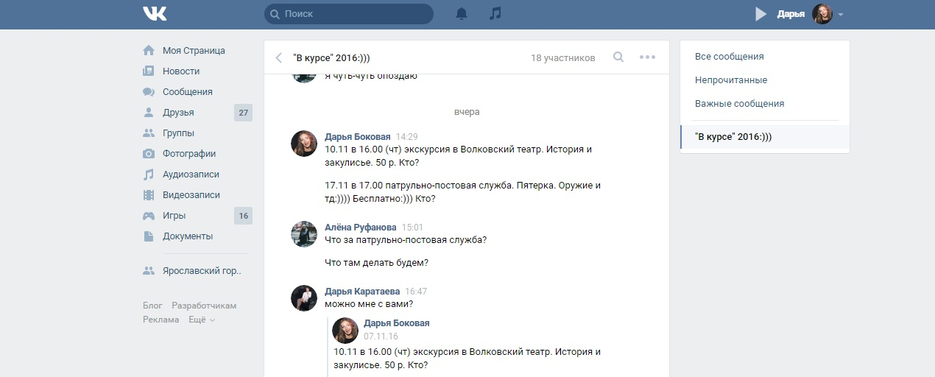
- Общая беседа группы юнкоров данного года обучения, где они оперативно получают различную полезную информацию, задания и могут дать ответ.
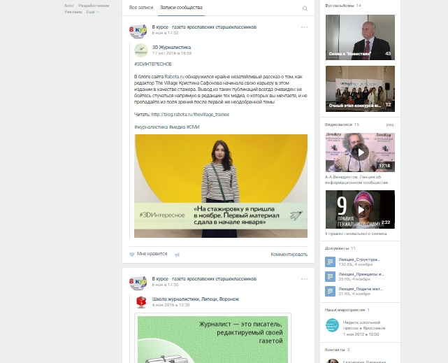
- Использование стены или новостной ленты группы. Несколько раз в день в новостной ленте появляются ссылки на интересные и полезные материалы, публикуются детские тексты по мере их поступления и редактирования. Эта информация автоматически отражается в новостной ленте подписчиков.С помощью стены расширяется профессиональный кругозор обучающихся, ведется работа по обучению детей работе с информацией (умение отсекать ненужное).

- Публикации детских текстов на стене, получение обратной связи, мнений читателей. Публикации в живой ленте помогаю наглядно показать принцип работы в Интернете, когда одна новость или текст очень быстро забиваются другими, поэтому надо быть оперативным, ярким и интересным. А для этого использовать различные профессиональные приемы.
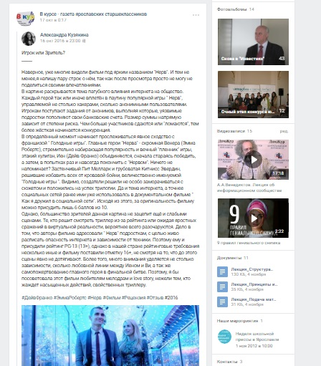

Занятие обычно начинается с опроса, что интересного произошло, что нового в группе, что из опубликованного было полезно, что - нет, почему.
Возможность быстрой публикации учит юнкоров оперативности (готовить материал сразу по факту, а уже потом в переработанном виде для газеты) и формированию навыка писать каждый день (маленький пост).
- Хранилище выпусков газеты.
- Мультимедиахранилище. Группа В контакте позволяет наполнять различной информацией следующие блоки: «Аудиозаписи», «Видеозаписи», «Фотоальбомы», «Документы».
«Фотоальбомы». В основном фотоальбоме группы публикуются первые полосы выпущенных газет. Остальные фотоальбомы делятся на корпоративные и образовательные. Основная масса альбомов носит летописный характер: отражает мероприятия, лица, дела, участие.
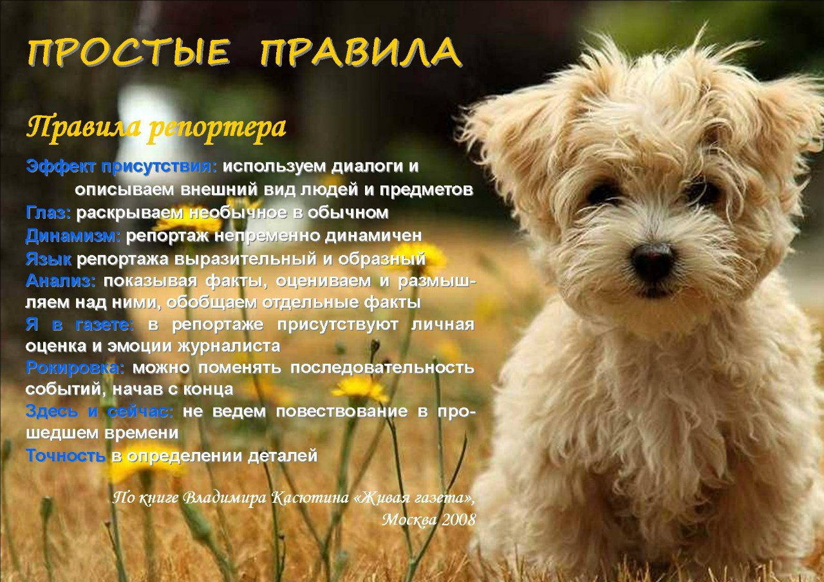
Альбом «Простые правила» формируется участниками объединения во время учебных занятий. Особо важные правила журналистки сокращаются, оформляются и публикуются в этой папке в виде фотографий. Каждый участник может в любое время получить к ним доступ и вспомнить что-то важное. Может скачать и распечатать.

«Аудиозаписи». В аудиозаписях сохраняются интересные аудиоматериалы по журналистике. Часть из них подготовлена руководителем ресурса Боковой Д.А., часть скачанаиз других источников для удобства пользователей. Прослушать аудиофайлы в настоящее время достаточно легко, не обязательно их скачивать, поэтому по дороге в школу или домой юнкор может послушать полезные советы от профессионалов. Аудиоматериалы предназначены для самостоятельного ознакомления.
«Видеозаписи». В папку «Видезаписи» попадают следующие материалы: лекции и видеоуроки по журналистике от известных людей (подбираются не очень длинные), короткометражки, иллюстрирующие особенности жизни журналистов, мультфильмы про журналистику, рекламу различным СМИ, различные ярославские передачи.Все видео открыты для просмотра.
Обучающиеся могут знакомиться с ними в произвольном порядке. Иногда бывает задание просмотреть видео и написать на него отзыв, рецензию, или на занятии организуется дискуссия по просмотренному видео. Также дети могут оставлять свои комментарии сразу же под видеоили фотоматериалами, получая обратную связь от модераторов или других участников группы.
«Документы». Здесь содержатся различные лекции, творческие задания, контрольные тесты, практические советы. Они помогают новичкам получить представление об уровне подготовки или ознакомиться с материалом, пропущенным ранее. Материалы данного блока предназначены для самостоятельного ознакомления и выполнения.
Периодически публикуются новые материалы в блоках «Аудиозаписи», «Видеозаписи», «Документы». Участники уже реальной группы получают уведомление в общей беседе.
- Ссылки на конкурсы, мероприятия. Помимо стены дублируются отдельно в теме и беседе.
- Полезные ссылки: ссылки на СМИ и различные группы детских СМИ с полезным контентом. Для самостоятельного ознакомления в свободное время

7. Перечень методов, технологий, используемых для достижений результатов обучающихся.
Аудиовизуальные средства обучения в данной практике выходят на первый план. К авторским разработкам относятся:«Аудиожурналистика. Выпуск 1-6», проект «Простые правила» - визуализация важных правил журналистики, документы с материалами лекций и заданий

- Показатели успешности практики.
Использование группы как образовательного компонента при подготовке юнкоров дает свои результаты:
Было | Стало
Дети используют Контакт преимущественно для общения, переписки | Дети используют социальные сети для самообразования, как источник информации: поиск темы для текста, героя, эксперта, проводят соцопросы, собирают мнения
Детям сложно ориентироваться в информационном потоке | Дети начинают лучше ориентироваться в Интернете, видят важное, например, отказываются от ненужных групп, отписываются от рекламщиков
Дети мало писали | Дети стали писать больше. Небольшой пост о важном событии или проблеме один раз в неделю. Публикуется на стене ребенка.
Качество текстов низкое. Мало читают. Мало пишут. | Чтение образцов и регулярные публикации текстов в сети приводят к повышению качества текстов. Дети читают и правят тексты друг друга.
Низкая конкурсная активность (поздно приходили положения, мало конкурсов по официальной рассылке) | В сети быстро распространяется информация. Большинство конкурсов дистанционные
Текст выходил через 2-4 недели после мероприятия, события, дела, терял свою актуальность | Дети имеют возможность отражать жизнь в реальном формате, а потом готовить материал для печатной публикации. Дети умеют готовить текст для публикации в сети и в печатном СМИ.
Одна газета | Новые формы работы: интернет-публикация, видеосюжеты, аудиоролики, фотоматериалы. Можно попробовать себя в разном.

Использование данного ресурса полезно не только детям, но и педагогу, который ищет новые интересные формы работы с детьми, может найти индивидуальный подход к каждому. Например, в работе со старшеклассниками дистанционный компонент очень важен, потому что дети заняты подготовкой к ЕГЭ, ограничены во времени, часто не успевают на занятия, поэтому нуждаются в качественном образовательном контенте по узкому предмету.

- Сведения об экспертной оценке практики:
В 2016 году данная работа заняла второе место в региональном конкурсе «Организация пространства учебных взаимодействий в сети Интернет» в номинации «Организация пространства учебных взаимодействий для обучающихся» с презентацией опыта работы группы В контакте «Редакция газеты ярославских старшеклассников «В курсе». https://vk.com/yar_v_kurse

- Средства, повышающие успешность практики:
Новостная и информационная лента группы наполняется различными ссылками на другие информационные источники: «Школа журналистики», «Ярославская областная библиотека им Н.А. Некрасова», «Молодежный портал Ярославской области», «Журналист» и другие. Именно «дружественные» группы и являются одним из средств, повышающих успешность практики. Переходя по ссылкам, дети знакомятся с другим ресурсом/источником информации, оценивают его материалы, в итоге - могут подписаться на него напрямую, если возникнет такая необходимость.

